Развлечение (в рамках «Цветной недели»для детей средней группы)

Виды детской деятельности: игровая, коммуникативная, двигательная, продуктивная.

Цель :-активизировать знания детей об основных цветах;

-закрепить название цветов, геометрических фигур;

-продолжать активизировать словарный запас детей;

-расширить представление о зеленом цвете ;развивать способность тонко чувствовать цвет;

-развивать внимание, память, наблюдательность,

-воспитывать эстетические чувства, обращать внимание на красоту природных явлений,

-вызывать у детей творческий интерес, эмоциональную отзывчивость, желание творить.

Предварительная работа: рассматривание рисунков, чтение стихов, разгадывание загадок, наблюдение за явлениями природы, беседы о лете, о радуге.

Ход занятия:

Тихо звучит музыка «Песенка про радугу».

-Здравствуйте, ребята! У нас снова необычный день. Мы с вами продолжаем путешествовать по волшебной стране»Радуга».Сегодня у нас четвертый день путешествия. Давайте вспомним все цвета радуги, а поможет нам в этом стихотворение Г. Лагздынь «Радуга»

В радуге - семь дужек,

Семь цветных подружек!

Красная дужка - оранжевой подружка!

Желтая дужка - зеленой подружка!

Голубая дужка - синей подружка!

Фиолетовая дужка - всем дужкам подружка!

А пойдут, как обниматься

Разноцветных семь подружек,

Начинают тут сливаться

В белый цвет - семь ярких дужек!

Семицветная дуга - наша

РА-ДУ-ГА!

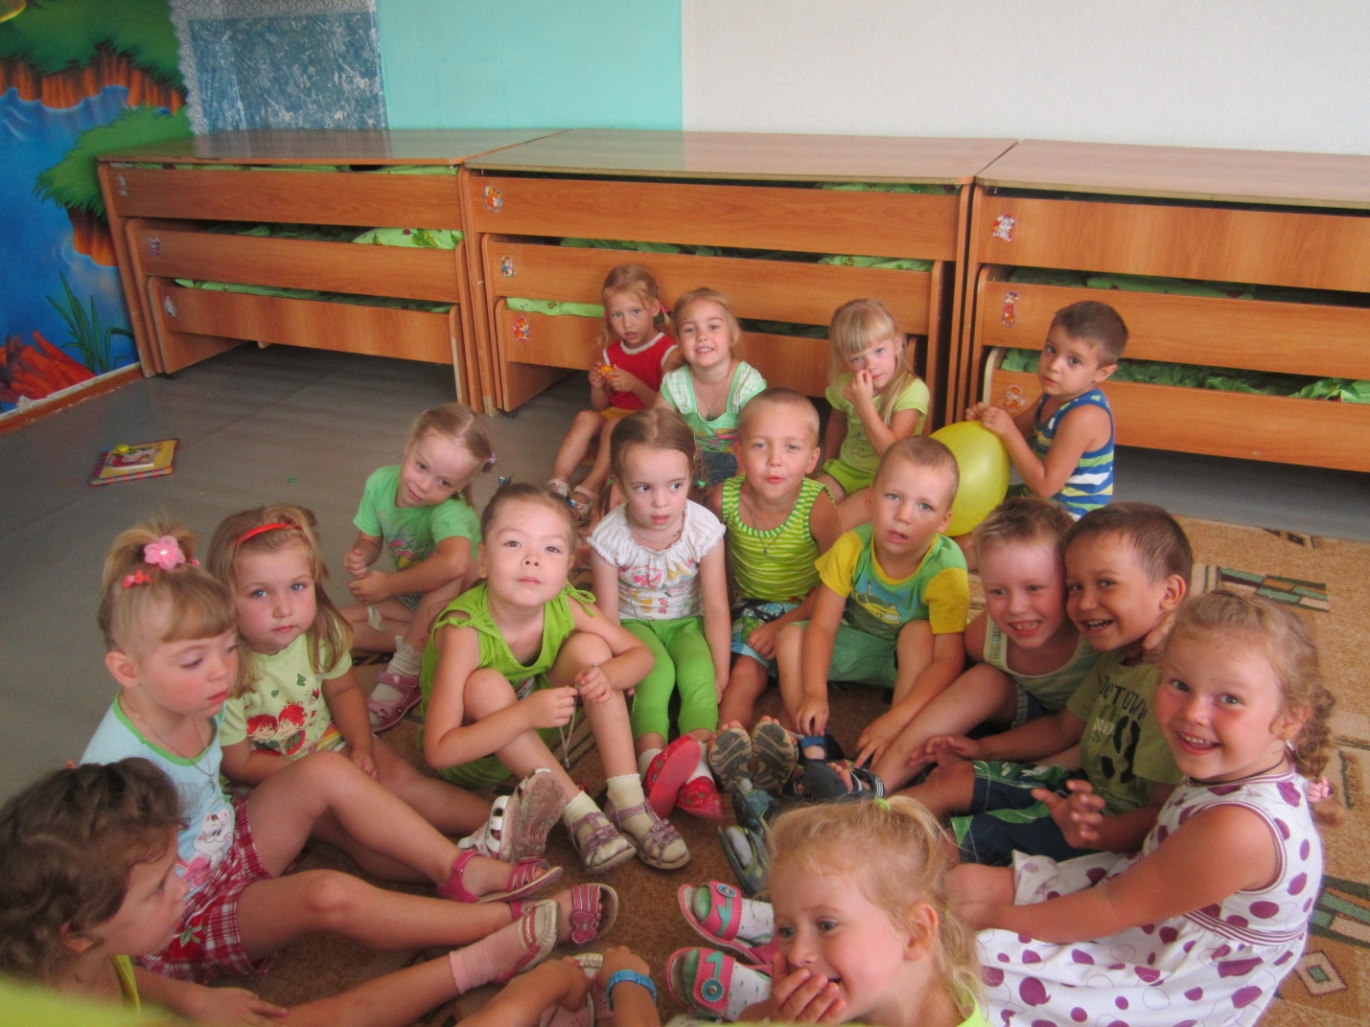

Ребята, какие цвета мы уже с вами повторили?(Ответы: красный, оранжевый, желтый.)

Верно. Сегодня наш день посвящен какому цвету?(Дети хором: зеленому)

Ребята, я предлагаю отправиться в наше путешествие на « вкусных» корабликах, которые мы сейчас с вами смастерим. Посмотрите внимательно, что у меня в руках? (дети: это сыр и огурец.)

Скажите, а какого цвета сыр?(дети: желтого.)

А какого цвета огурец? (дети: зеленого).

Все правильно .Для того, чтобы сделать наши кораблики мы возьмем сыр, к оторый нарезан в форме геометрической фигуры. Кто знает какой?

(дети: треугольник). Верно. Это будет наш парус.А еще мы возьмем огурец, который нарезан в форме другой геометрической фигуры. Какой?(дети: овал)

Правильно. Это будет основа нашего вкусного кораблика. Кроме того, нам понадобятся зубочистки. На них будет крепиться наш парус. Сейчас мои помощники раздадут вам все элементы нашей поделки и мы приступаем.

Изготовление корабликов.

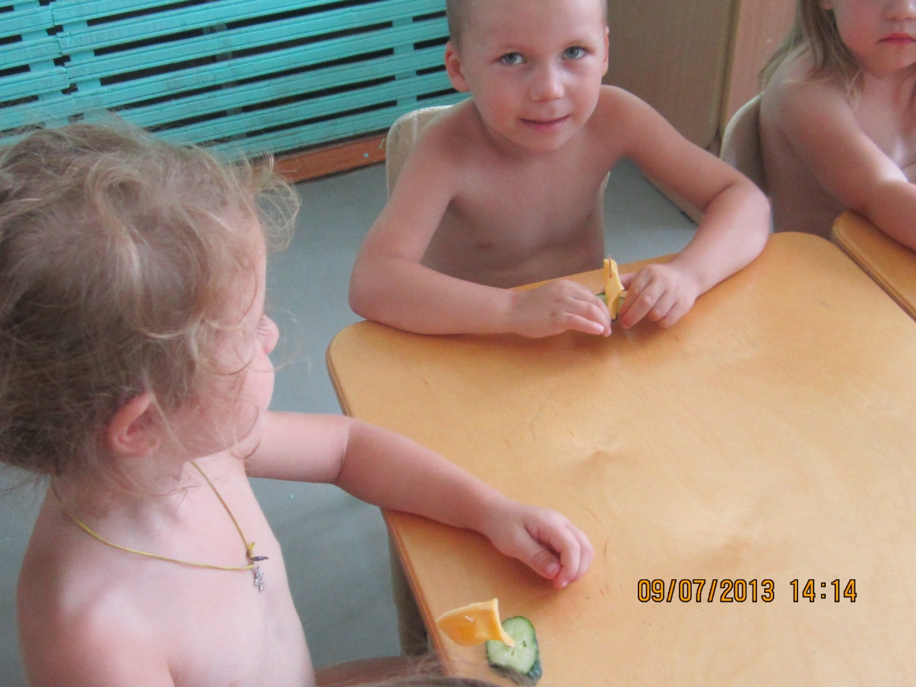

Вот наши поделки готовы. Я предлагаю съесть их и оказаться в цветной стране. (Дети съедают кораблики. Затем все выходят на улицу на участок детского сада.)

Ребята, вот мы и в цветной стране.Давайте немного разомнемся на свежем воздухе.(Проводится физминутка «Радуга»)

Здравствуй, радуга-дуга,(медленно делают дуги руками в воздухе)

Разноцветный мостик!

Здравствуй, радуга-дуга,

Принимай нас в гости! (поклон)

Мы по радуге бегом пробежали босиком (бег)

Через радугу-дугу

Перепрыгнем на бегу (прыжки)

И опять бегом (бег)

По дуге босиком.

Ребята, присаживайтесь на траву,закройте глазки и послушайте «зеленое»стихотворение:

**Зеленый**

У нас растет зеленый лук  
И огурцы зеленые,  
А за окном зеленый луг  
И домики беленые.

Ребята, скажите,а какого цвета трава у нас на участке? (дети: она мягкая ,шелковистая.)

А вы знаете,что зеленый цвет- это цвет гармонии и равновесия.Зеленый помогает улучшить плохое настроение, уменьшить усталость. Не случайно находясь на природе мы чувствуем себя лучше, добрее, сильнее.

Давайте с вами сплетем из травы веночек и получим от него кусочек положительной энергии.

Изготовление поделки.

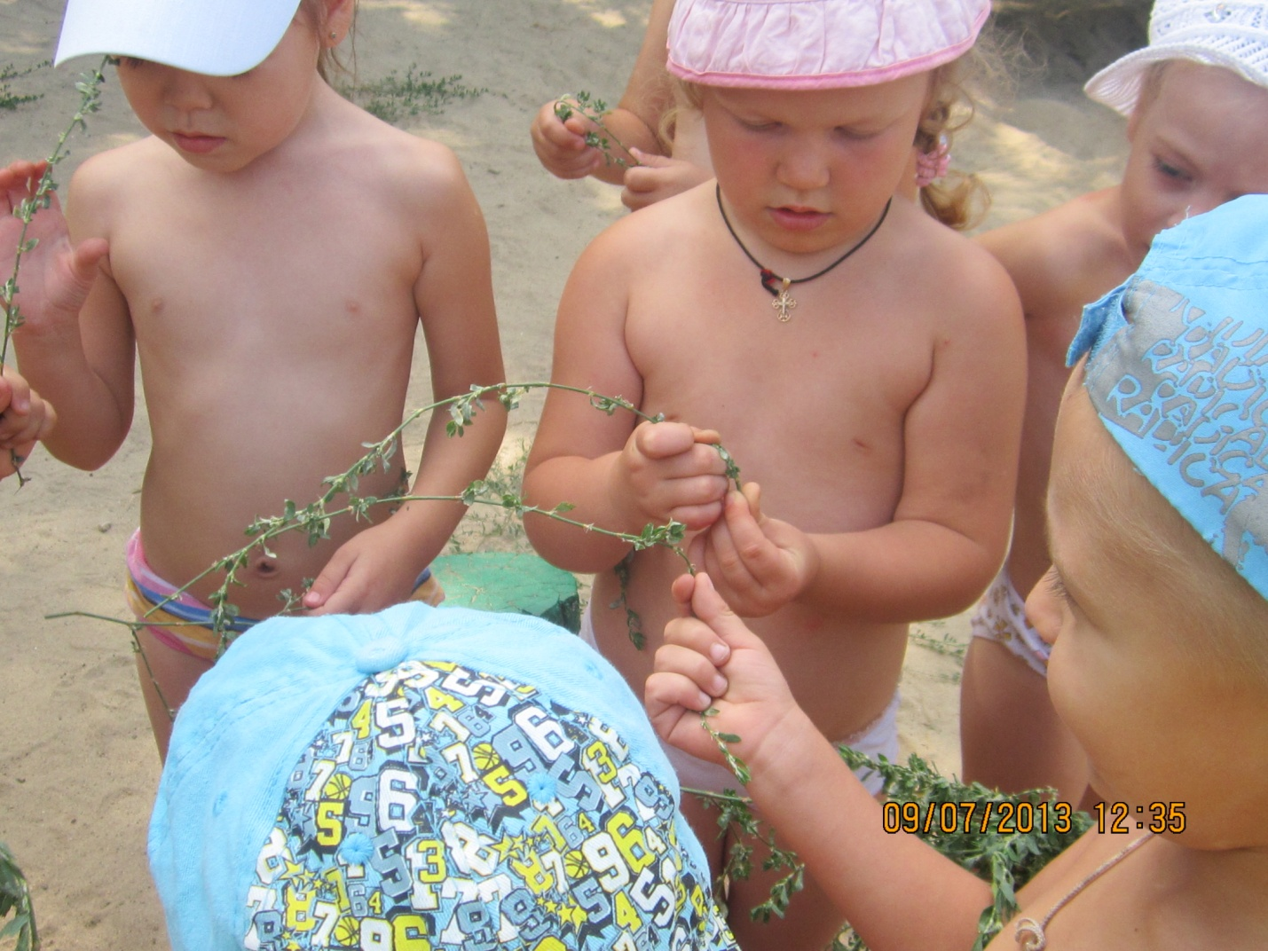

Посмотрите какой красивый веночек у нас получился.

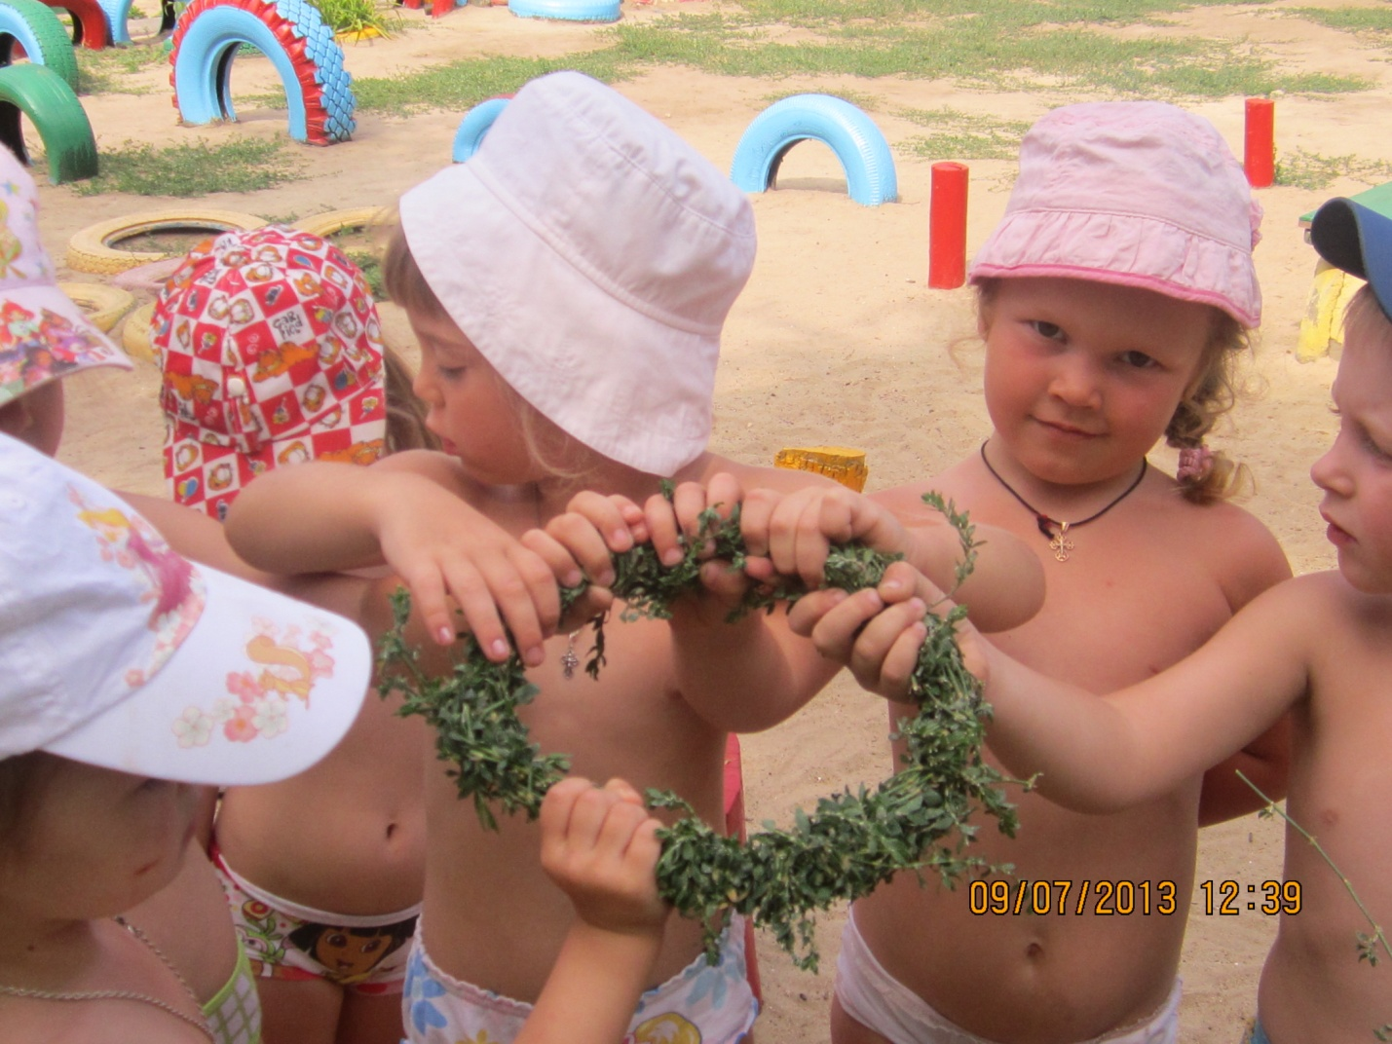

Ребята! Вы –молодцы!Вот и закончилось наше путешествие. Давайте закроем глаза и вернемся обратно.(Дети заходят в группу.)

Звучит песня «Мир похож на цветной луг».

Подводятся итоги занятия.